

UE 2.2 S1 CYCLES DE LA VIE ET GRANDES FONCTIONS
TD Le systeme cardio-vasculaire

Compétence : 4
Formateurs : E BOURELIER/ M BALANDRAS
Visée pédagogique :
Comprendre et apprendre l’anatomie et la physiologie du système cardio-vasculaire
Objectifs d’apprentissage :
• Mobiliser les connaissances et la compréhension du système concerné acquises lors du TPG
• Travail de mise en commun des acquisitions lors du TPG et des points à éclaircir

Savoirs associés dont prérequis :
Aucun
Modalités :
Travailler le TD en parallèle du TPG
Restitution TD en 1/3 de promotion en parallèle de l’anglais le mardi 16 septembre 2025
1/3 promotion
Public : EI 1A
Groupes : Travail à réaliser individuellement ou en groupe à l’appréciation de l’étudiant
Matériel nécessaire : propre à l’étudiant
Méthode pédagogique : travail personnel de recherche sur le système cardio vasculaire
Déroulement de la séquence :
Un étudiant apportera des éléments de réponses à chaque question
Correction faite en commun par les étudiants et apport de précision des formateurs

Evaluation de la séquence :

Questions système cardio-vasculaire
- GENERALITES

- Le système cardio-vasculaire est composé du……………… et des………………….

- Quels sont les 4 rôles principaux de ce système

- Quelle est sa particularité ?

- A l’aide du schéma ci-dessous indiquer succinctement les structures entourant le cœur au niveau thoracique ? Que trouve-t-on :

- Au-dessus :
- En dessous :
- En arrière :
- En avant :
- De chaque côté :
Noter sur le schéma l’apex du cœur

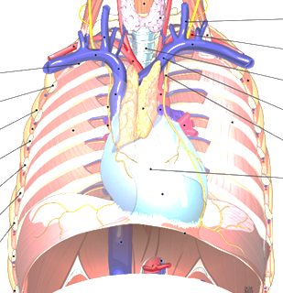

- Le cœur est composé de 3 couches de tissu lesquelles ?
Quelles sont pour chacune d’elle leur particularité

II - ANATOMIE - PHYSIOLOGIE
- Sur le schéma ci-dessous

- Annotez la correspondance de chaque chiffre du schéma

- Tracez le sens de la circulation sanguine intra cardiaque, utiliser 2 couleurs :

- Rouge : sang hématosé
- Bleu : sang non hématosé
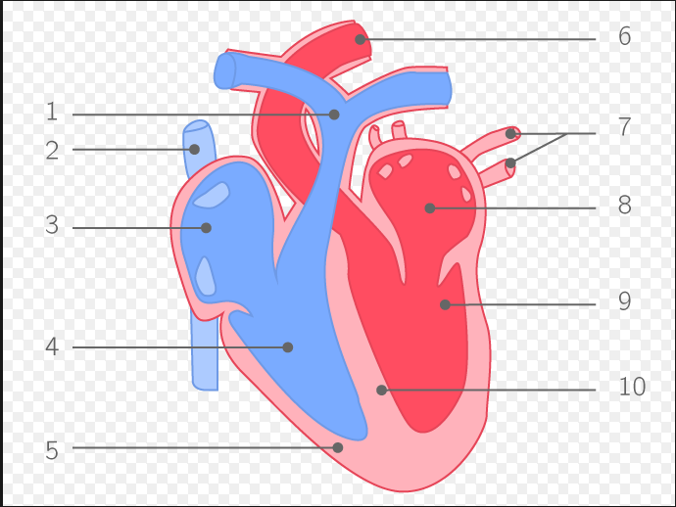
1
2
3
4
5
6
7
8
9
10

- Quels sont les noms des différentes valves cardiaques :

Entre OD et VD :
Entre OG et VG :
Entre les ventricules et les artères :

- La perfusion du cœur se fait lorsqu’il est au repos. Les coronaires, vaisseaux propres du cœur prennent naissance dès l’origine de l’aorte.
Réattribuez le nom des coronaires

Tronc commun,
Circonflexe , Cx
Coronaire droit, CD
Interventriculaire Antérieure, IVA

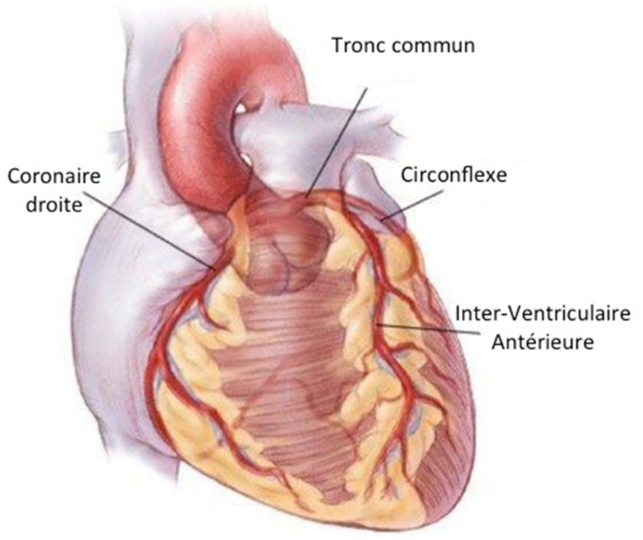

9. Définissez : réseau capillaire
10. Définissez : système lymphatique
11. Citez et expliquer les 3 couches structurelles des vaisseaux
12. Quelles sont les différences entre veines et artères ?

III ACTIVITE ELECTRIQUE ET HEMODYNAMIQUE
13. Citez les 2 fonctions du tissu électrogénique :
14. A partir de ce tracé d’électrocardiogramme, donnez la correspondance de chaque onde :
15. A l’aide de ces schémas expliquez le principe de la prise de la pression artérielle :
16. Donnez votre définition de la mesure de la pression artérielle et les normes selon l’OMS ?
Qu’est-ce que la fréquence cardiaque ?

